REFERATE

LUCRĂRI DE LABORATOR

ELECTRONICĂ DIGITALĂ – SL1

Nume și Prenume Grupa

# Cuprins

Cuprins 2

I REFERAT 1. CIRCUITE LINIARE DE FORMARE 4

I.1 Conținutul referatului (preluat din lucrarea de laborator) 4

I.2 Definițiile circuitelor realizate 4

I.3 Circuite de integrare RC în tensiune 4

I.3.1 Schema circuitului – teoretic 4

I.3.2 Simularea circuitului de integrare RC în tensiune 4

I.3.3 Determinări practice 5

I.4 Circuite de integrare RL în tensiune 6

I.4.1 Schema circuit – teoretic 6

I.4.2 Simularea circuitului de integrare RL în tensiune 6

I.4.3 Determinări practice 6

I.5 Răspunsurile la întrebări 6

I.6 Observații personale. 6

II REFERAT 2. Nume lucrare 7

II.1 Conținutul referatului (preluat din lucrarea de laborator) 7

II.2 Definițiile circuitelor realizate 7

II.3 Circuite de ... 7

II.3.1 Schema circuit – teoretic 7

II.3.2 Simularea circuitului de ... 7

II.3.3 Determinări practice 7

II.4 Răspunsurile la întrebări 7

II.5 Observații personale. 7

III REFERAT 3. Nume lucrare 8

III.1 Conținutul referatului (preluat din lucrarea de laborator) 8

III.2 Definițiile circuitelor realizate 8

III.3 Valorile componentelor pentru care s-au făcut determinările; 8

III.4 Circuite de ... 8

III.4.1 Schema circuit – teoretic 8

III.4.2 Simularea circuitului de ... 8

III.4.3 Determinări practice 8

III.5 Răspunsurile la întrebări 8

III.6 Observații personale. 8

# REFERAT 1. CIRCUITE LINIARE DE FORMARE

## Conținutul referatului (preluat din lucrarea de laborator)

(Se va face o scurtă descriere a c*onținutul referatului*).

## Definițiile circuitelor realizate

(preluate din *Partea introductivă* din lucrarea de laborator).

## Circuite de integrare RC în tensiune

### Schema circuitului – teoretic

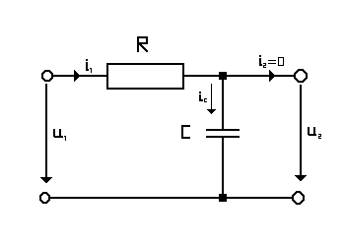

Figura . Circuit de integrare RC în tensiune (teorie – lucrare laborator)

### Simularea circuitului de integrare RC în tensiune

Pentru simularea circuitului de integrare RC în tensiune a fost utilizată schema electrică ilustrată în Figura .2.

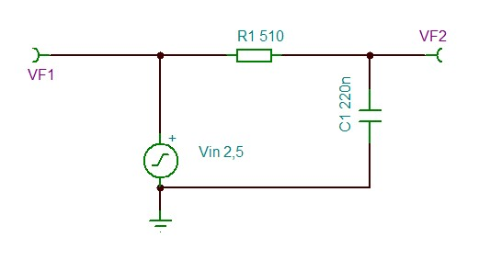

Figura . Schema electrică a circuitului de integrare RC în tensiune în simulare.

Condițiile de simulare a circuitului au fost următoarele: pentru valoarea constantă a capacității C1=220nF și valori diferite ale R1 (510 Ohm, 1Kohm, 4,7Kohm), la borna de intrare a circuitului (VF1) a fost aplicat un semnal VIn compatibil TTL. Forma de undă a semnalului de ieșire VOut a fost preluată de la borna de ieșire VF2. În Figura I.3 este ilustrată oscilograma cu formele de undă rezultate în urma simulării circuitului de integrare RC în tensiune.

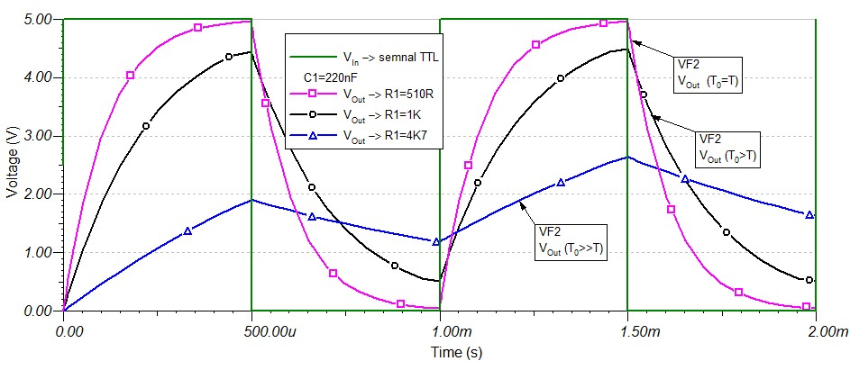

Figura . Oscilograma cu formele de undă ale circuitelor de integrare RC în tensiune simulate.

### Determinări practice

Se va specifica: tipul și valoarea componentelor utilizate în montajul circuitului pentru care au fost efectuate măsurătorile, parametrii semnalului aplicat la intrarea circuitului, parametrii semnalului obținut la ieșirea circuitului și în alte puncte de măsură identificate pe macheta de laborator.

Măsurătorile au fost efectuate pentru circuitul de integrare RC în tensiune, prezentat în Figura I.2, compus din C1=220nF și R1=1Kohm și a rezultat oscilograma prezentată în Figura I.4.

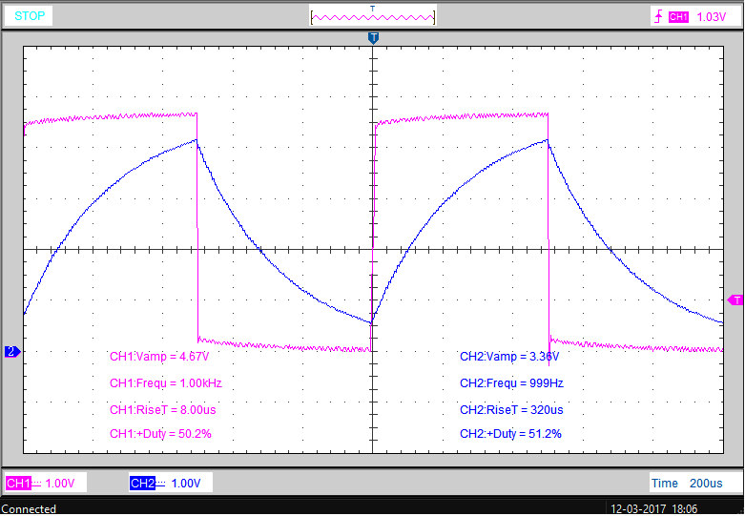

Figura . Formele de undă ale semnalului de intrare/ieșire a circuitului de integrare RC în tensiune (rezultate din măsurătorile efectuate).

La intrarea circuitului a fost aplicat un semnal dreptunghiular caracterizat de următorii parametri: A=…; f=….; ….. .

## Circuite de integrare RL în tensiune

### Schema circuit – teoretic

Figură ‑ Circuit de integrare RL în tensiune (teorie – lucrare laborator)

Figură ‑ Schema electrică a circuitului de integrare RL în tensiune – în simulare

### Simularea circuitului de integrare RL în tensiune

Condiții de simulare

Figură ‑ Oscilograma circuitului de integrare RL în tensiune simulat

### Determinări practice

Se va specifica: tipul și valoarea componentelor utilizate în montajul circuitului pentru care au fost efectuate măsurătorile, parametrii semnalului aplicat la intrarea circuitului, parametrii semnalului obținut la ieșirea circuitului și în alte puncte de măsură identificate pe macheta de laborator.

Figură ‑ Oscilograma circuitului integrare RL în tensiune, măsurat

## Răspunsurile la întrebări

## Observații personale.

# REFERAT 2. Nume lucrare

## Conținutul referatului (preluat din lucrarea de laborator)

(preluat din *Conținutul referatului* din lucrarea de laborator).

## Definițiile circuitelor realizate

(preluat din *Partea introductivă* din lucrarea de laborator).

## Circuite de ...

### Schema circuit – teoretic

Figură ‑ Circuit de ...

### Simularea circuitului de ...

Condițiile de simulare ....

Figură ‑ Schema electrică a circuitului ...

Figură ‑ Oscilograma circuitului ...

### Determinări practice

Se va specifica: tipul și valoarea componentelor utilizate în montajul circuitului pentru care au fost efectuate măsurătorile, parametrii semnalului aplicat la intrarea circuitului, parametrii semnalului obținut la ieșirea circuitului și în alte puncte de măsură identificate pe macheta de laborator.

## Răspunsurile la întrebări

## Observații personale.

# REFERAT 3. Nume lucrare

## Conținutul referatului (preluat din lucrarea de laborator)

(preluat din *Conținutul referatului* din lucrarea de laborator).

## Definițiile circuitelor realizate

(preluat din *Partea introductivă* din lucrarea de laborator).

## Valorile componentelor pentru care s-au făcut determinările;

## Circuite de ...

### Schema circuit – teoretic

Figură ‑ Circuit ...

### Simularea circuitului de ...

Condițiile de simulare ....

Figură III‑2 Schema electrică a circuitului ... simulat

Figură ‑ Oscilograma circuitului ...

### Determinări practice

Se va specifica: tipul și valoarea componentelor utilizate în montajul circuitului pentru care au fost efectuate măsurătorile, parametrii semnalului aplicat la intrarea circuitului, parametrii semnalului obținut la ieșirea circuitului și în alte puncte de măsură identificate pe macheta de laborator.

Figură ‑ Oscilograma circuit ....

## Răspunsurile la întrebări

## Observații personale.